|  |  |  |  |
| --- | --- | --- | --- |
| **Übungsprotokoll**  **ITSI – Informationstechnologie Sicherheit** | | | |
|  | **Übungsdatum:**  24.02.2021 | **Klasse:**  2AHIT | **Name:**  Felix Schneider |
| **Abgabedatum:**  24.02.2021 | **Gruppe:**  ITSI2 | **Note:** |
| **Leitung:**  Jürgen HAUPTMANN | **Mitübende:**  - | | |
| **Übungsbezeichnung**:  Apache2 Passwort lesen + nicht lesen | | | |

**Inhaltsverzeichnis:**

1 Aufgabenstellung 2

2 Abstract (English) 2

3 Theoretische Grundlagen 2

4 Übungsdurchführung 3

5 Ergebnisse 5

6 Code 6

7 Kommentar 6

# Aufgabenstellung

Apache2 mit HTTP Auth am Router installieren nach folgender Anleitung:

<https://blog.net-solve.at/post/12>

Wenn alles läuft, Wireshark am Router starten und versuchen das eingestellte Passwort herauszufinden.

Apache2 mit HTTPS Auth am Router installieren nach folgender Anleitung:

<https://blog.net-solve.at/post/13>

Wenn alles läuft, Wireshark am Router starten und versuchen das eingestellte Passwort herauszufinden.

# Abstract (English)

Install Apache2 with HTTP Auth on the router according to the following instructions:

https://blog.net-solve.at/post/12

If everything works, start Wireshark on the router and try to find out the set password.

# Theoretische Grundlagen

Theoretische Grundlagen, die zum Verständnis erforderlich sind.

Z. B. bei DHCP: Sinn und Zweck, Einsatzmöglichkeiten, Verweis auf Spezifikationen, ...

# Übungsdurchführung

## Apache2 installieren

Als allererstes muss Apache2 auf dem Rooter-Rechner installiert werden, dies funktioniert mit dem Befehl:



## Authentifizierungspaket installieren



## neuen HTTP-Benutzer anlegen



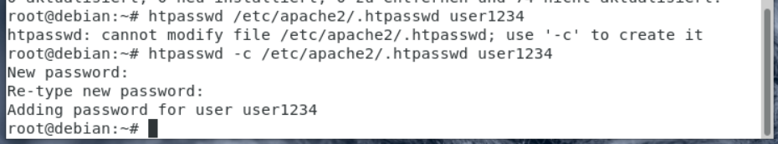

## Apache bearbeiten

Die Datei /etc/apache2/sites-enabled/000-default.conf muss noch konfiguriert werden, sodass sie so aussieht:

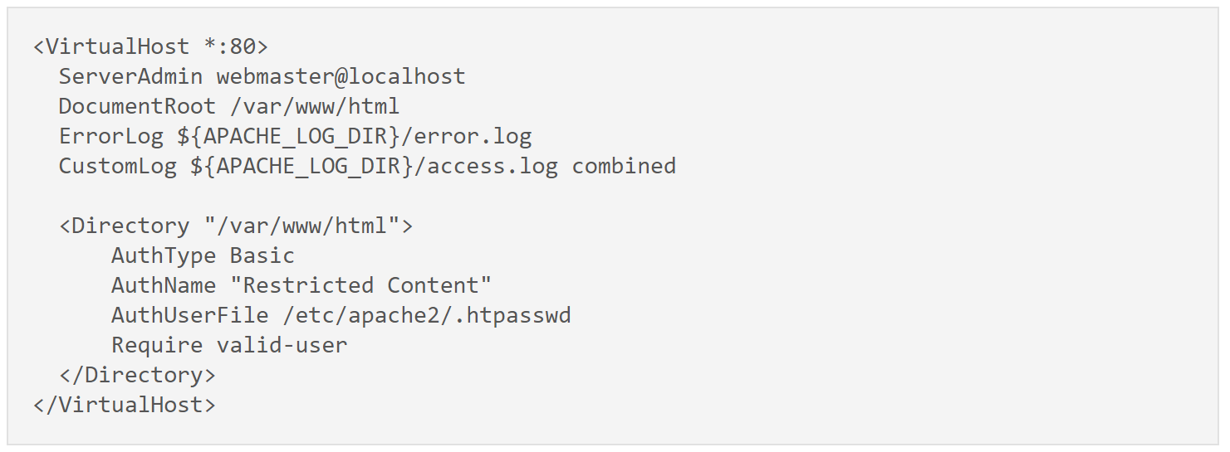

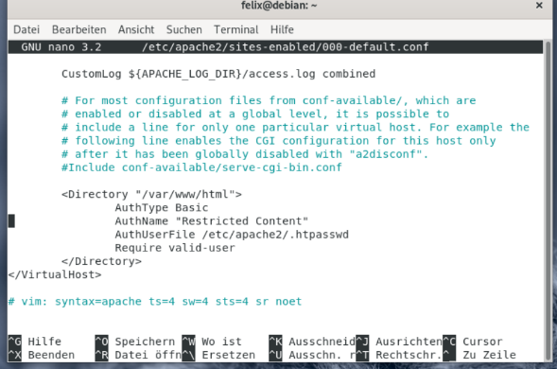

## Apache-Server neu starten

***#service apache2 restart***

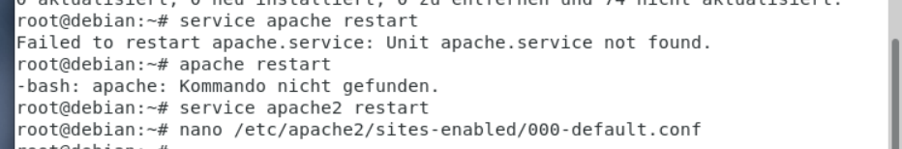

## Wireshark vorbereiten

Wireshark öffnen und mit Loopback lo starten.

## auf localhost gehen

Firefox öffnen, localhost in die URL eingeben, Benutzername und Passwort eintippen.

## In Wireshark Passwort finden

In Wireshark im Anzeigefilter http eingeben, ein GET-Paket auswählen und anschließend in dieser Datei nach Authentification suchen. Auf den Pfeil davor klicken und Benutzername und Passwort stehen.



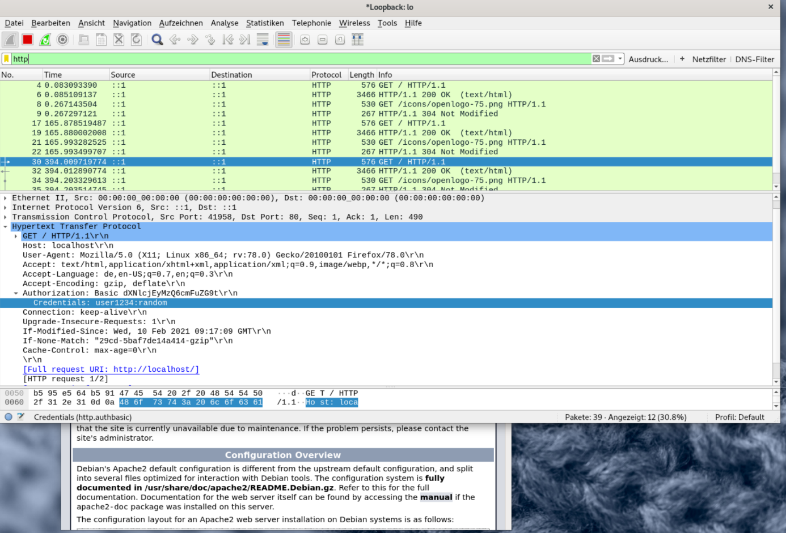

## HTTPS

<https://blog.net-solve.at/post/13>

## Screenshots

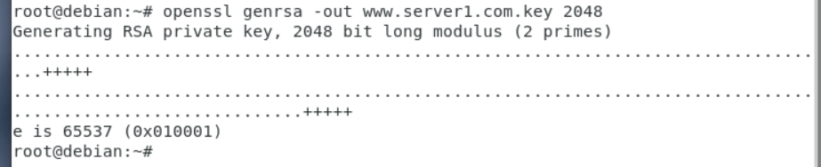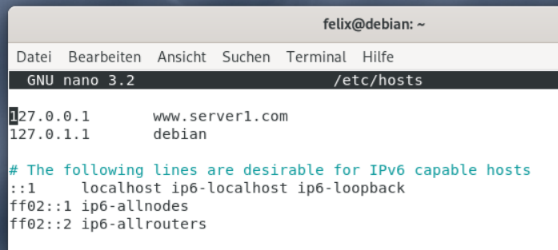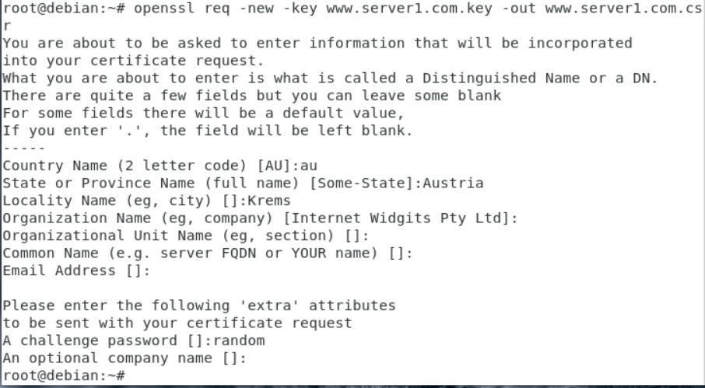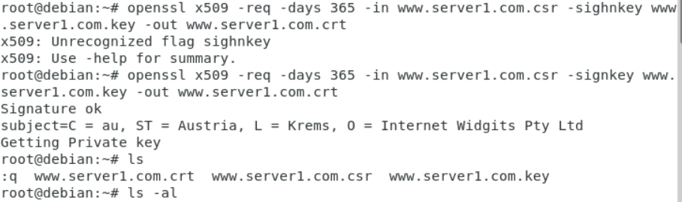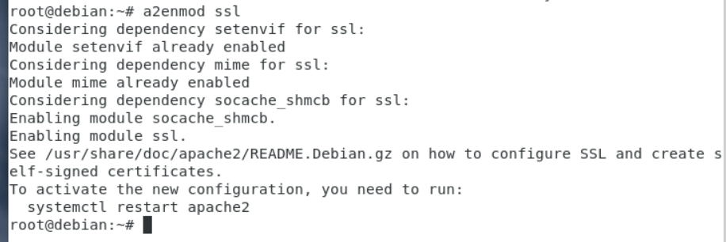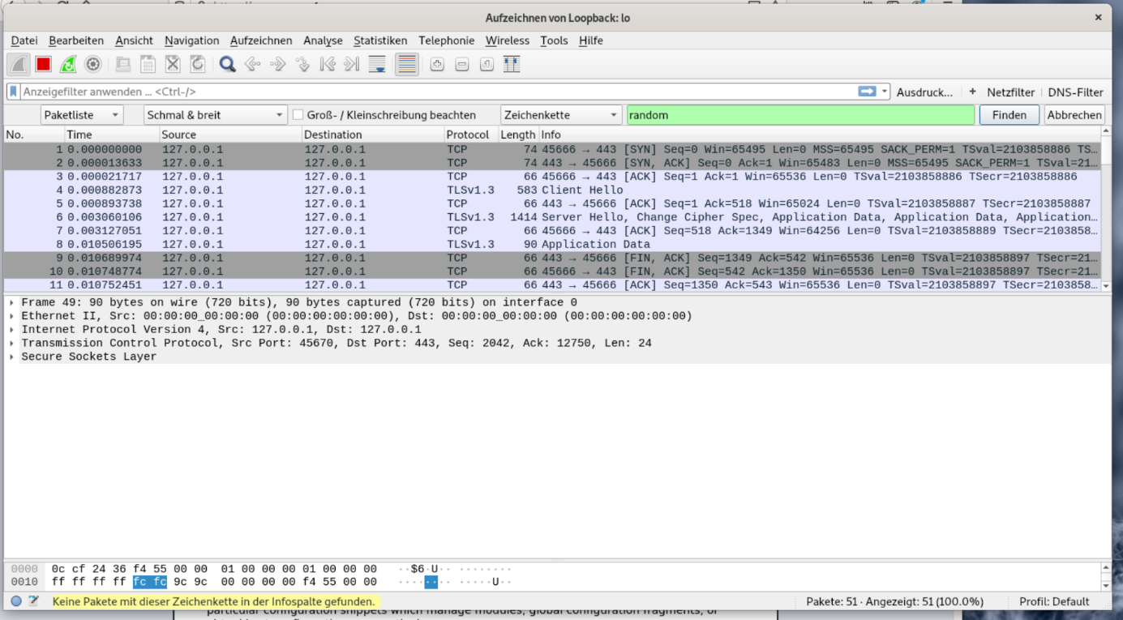

# Ergebnisse

In Wireshark findet man Benutzername und Passwort in dem Format:

benutzername:passwort

# Code

Optionales Kapitel für Source Codes von Programmen, Skripten o. ä.

# Kommentar

http ist unsicherer als HTTPS bzw. http ist nicht verschlüsselt.